NJQ-4B数显碳硫高速分析仪
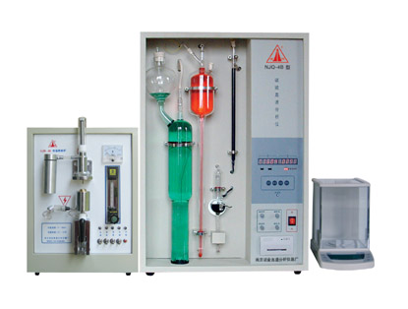
NJQ-4B数显碳硫高速分析仪主要用于对钢、铁、矿石、焦碳以及其它材料中碳硫元素的精确定量分析，广泛应用于冶金、铸造、机械制造及加工等工矿企业，产品质检所，大专院校，科研院所。是化学分析工作者检测碳硫的理想设备。
主要技术指标：
※测量范围：碳0.01%-6.00%(需改变称样量)
硫0.003%-2.00%(需改变称样量)
※测量精度：符合GB/T223.69-1997、
GB/T223.68-1997标准
※测量时间：45秒左右
※工作电压：220V±10% 50HZ
主要性能特点：
※气体容量法、差压法液体吸收定碳，吸收液可长期使用，
不需要频繁更换；
※碘量法定硫，并采用高精度光敏元件控制自动滴定，快
慢分速，终点恒定；
※程序内置钢铁分类档位，可根据需要任选。电子天平联机
可不定量称样，微机自动换算测试结果。
※采用进口优质宽程传感器，微机和传感技术相结合，测量
过程自动完成，测量结果数显直读、测试报告自动打印；
- 操作简单，速度快，测量精度高、彻底消除人为误差，性能稳定可靠。

服 务 承 诺
- 产品三包一年，终生服务。
- 免费为客户上门按装调试，免费培训操作人员，免费代筹建化验室。
- 免费提供各种材料分析工艺。
- 产品售后服务电话24小时有专人接听，随时为客户上门服务。
- 常年优惠提供相关仪器专用添加剂及仪器配件和耗材。
南京诺金高速分析仪器厂 网址：www.xnjnj.cn E-mail:nuojin86@163.com电话：025-57332763，57312463 传真：025-57332773 联系人：付增年 13905149011

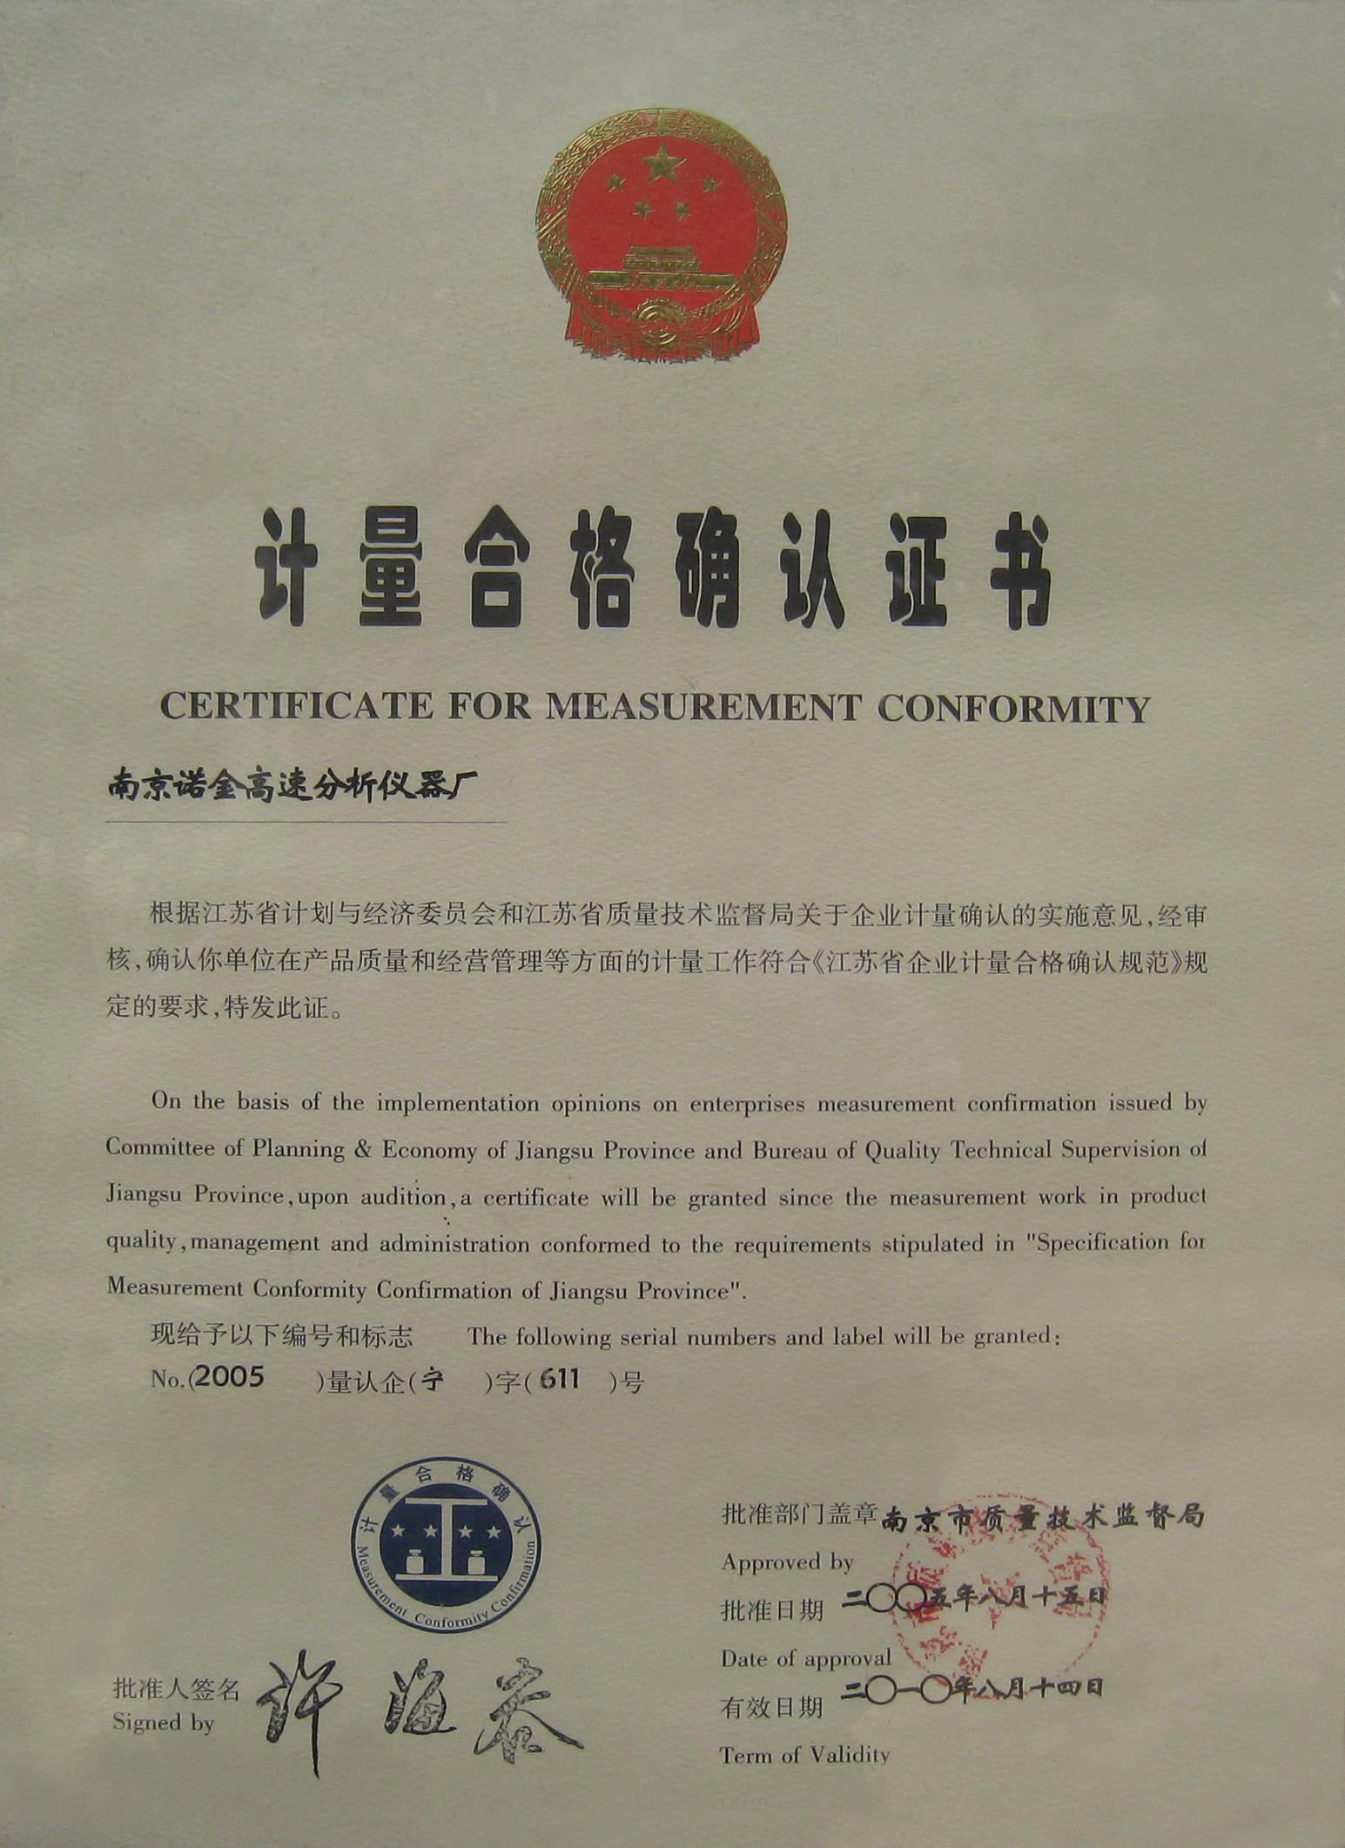
南京诺金高速分析仪器厂 网址：www.xnjnj.cn E-mail:nuojin86@163.com电话：025-57332763，57312463 传真：025-57332773 联系人：付增年 13905149011

